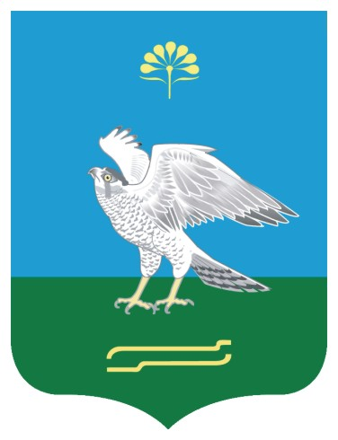Башkортостан Республикаhы  Миeкe районы муниципаль районыныn Кoсoгeн ауыл советы ауыл билeмehе  Советы |  | Республика Башкортостан  Совет сельского поселения Качегановский сельсовет муниципального района Миякинский район

KАРАР РЕШЕНИЕ

О внесении дополнения в решение Совета сельского поселения Качегановский сельсовет муниципального района Миякинский район Республики Башкортостан от 01.09.2010 № 152 « О предоставлении гражданами, претендующими на замещение должностей муниципальной службы, и муниципальными служащими сведений о доходах, об имуществе и обязательствах имущественного характера»

Рассмотрев протест прокуратуры района от 30 мая 2013 года № 3д-2013/981 на решение Совета сельского поселения Качегановский сельсовет от 01.09.2010 № 152 «О предоставлении гражданами, претендующими на замещение должностей муниципальной службы и муниципальными служащими сведений о доходах, об имуществе и обязательствах имущественного характера» и руководствуясь Указом Президента Российской Федерации от 18.05.2009 № 559 «О представлении гражданами, претендующими на замещение должностей федеральной государственной службы, и федеральными государственными служащими сведений о доходах, об имуществе и обязательствах имущественного характера» (в ред. От 02.04.2013 № 309), Указа Президента Российской Федерации от 13.03.2012 № 297«О национальном плане противодействия коррупции на 2012 - 2013 годы и внесении изменений в некоторые акты Президента Российской Федерации по вопросам противодействия коррупции» Совет сельского поселения Качегановский сельсовет муниципального района Миякинский район Республики Башкортостан Решил:
1. Абзац 2 пункта 7 Положения исключить и добавить следующее: «государственный служащий может представить уточненные сведения в течение трех месяцев после окончания срока, указанного в подпунктах «б» и «в» пункта 3 настоящего Положения».
2. Разместить данное решение на официальном сайте сельского поселения http://kachegan.ru.
3. Контроль за исполнением данного решения возложить на комиссию по вопросам муниципальной службы администрации сельского поселения.

Глава сельского поселения Г.Р. Кадырова
с.Качеганово
От 05 июня 2013 года
№158

